TRƯỜNG ĐẠI HỌC XÂY DỰNG HÀ NỘI

KHOA CÔNG NGHỆ THÔNG TIN

----- 🙡 🕮 🙣 -----

ĐỒ ÁN PHÂN TÍCH THIẾT KẾ HỆ THỐNG THÔNG TIN

*Đề tài:* Xây dựng ứng dụng quản lý kho hàng

**TÀI LIỆU HƯỚNG DẪN SỬ DỤNG**

Giai đoạn 2

Giảng viên: Nguyễn Hồng Hạnh

Nhóm sinh viên thực hiện: 04

|  |  |  |
| --- | --- | --- |
| STT | Họ và tên | MSSV |
| 1 | Nguyễn Duy Anh | 6765 |
| 2 | Lương Tuấn Minh | 4000265 |
| 3 | Nguyễn Đức Thành | 1546865 |
| 4 | Nguyễn Duy Anh | 6665 |
| 5 | Mai Ngọc Đoàn | 1509765 |

Hà Nội, năm 2023

TRƯỜNG ĐẠI HỌC XÂY DỰNG HÀ NỘI

KHOA CÔNG NGHỆ THÔNG TIN

----- 🙡 🕮 🙣 -----

ĐỒ ÁN PHÂN TÍCH THIẾT KẾ HỆ THỐNG THÔNG TIN

*Đề tài:* Xây dựng ứng dụng quản lý kho hàng

**TÀI LIỆU HƯỚNG DẪN SỬ DỤNG**

Giai đoạn 2

Giảng viên: Nguyễn Hồng Hạnh

Nhóm sinh viên thực hiện: 04

|  |  |  |
| --- | --- | --- |
| STT | Họ và tên | MSSV |
| 1 | Nguyễn Duy Anh | 6765 |
| 2 | Lương Tuấn Minh | 4000265 |
| 3 | Nguyễn Đức Thành | 1546865 |
| 4 | Nguyễn Duy Anh | 6665 |
| 5 | Mai Ngọc Đoàn | 1509765 |

Hà Nội, năm 2023

Mục Lục

I, Download và cài đặt hệ thống 5

1, Sử dụng Github. 5

# I, Download và cài đặt hệ thống

## 1, Sử dụng Github.

* B1: Truy cập trang web theo đường dẫn:
* Source code: <https://github.com/maingocdoan1809/PTTK_CODE>

Màn hình sau khi truy cập địa chỉ trên sẽ hiện ra như thế này:

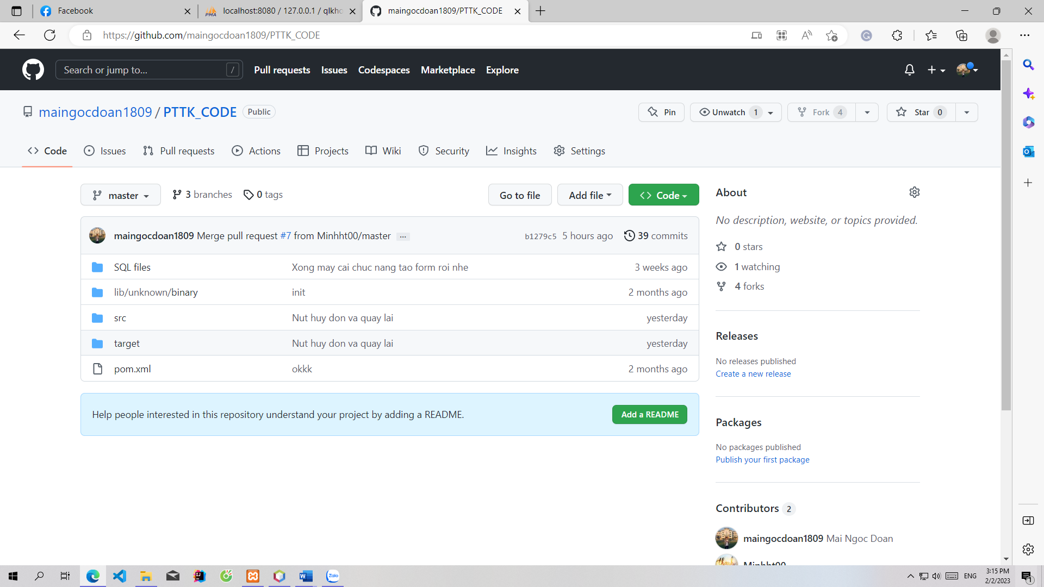

Giao diện truy cập Github

* B2: Chọn vào nút “Code” màu xanh

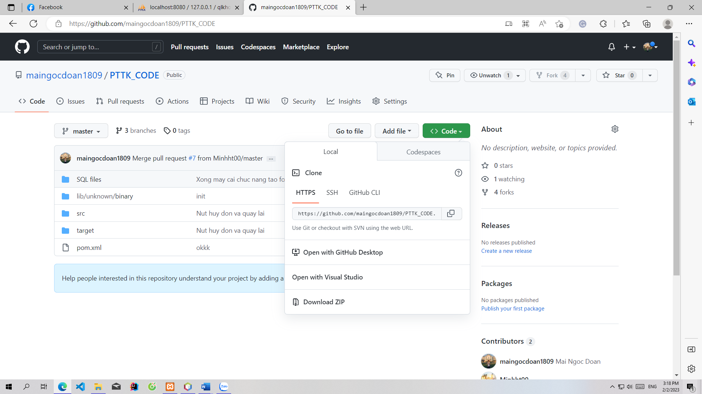

* B3: Chọn Download Zip

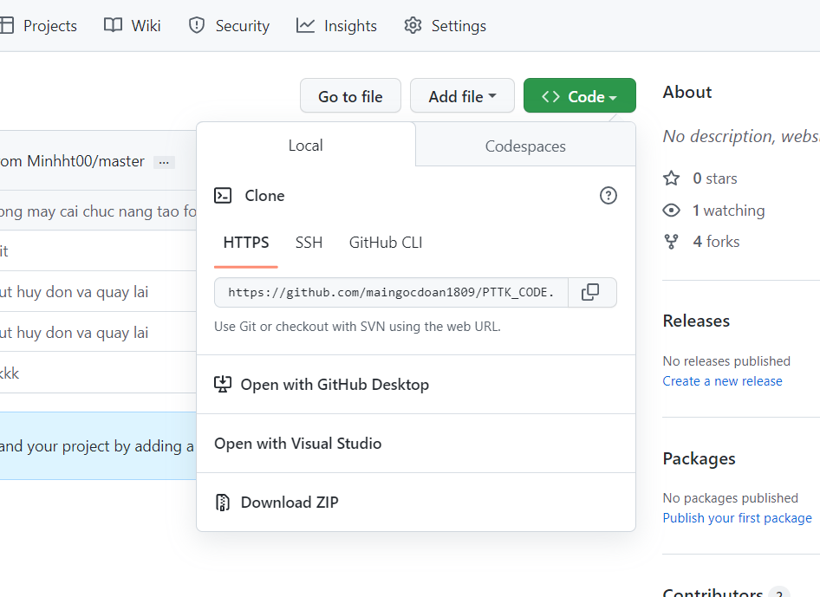

B4: Chọn thư mục lưu trữ và tải về

Ví dụ ở đây lưu vào thư mục Test. Đường dẫn có thể khác trên máy tính khác nhau.

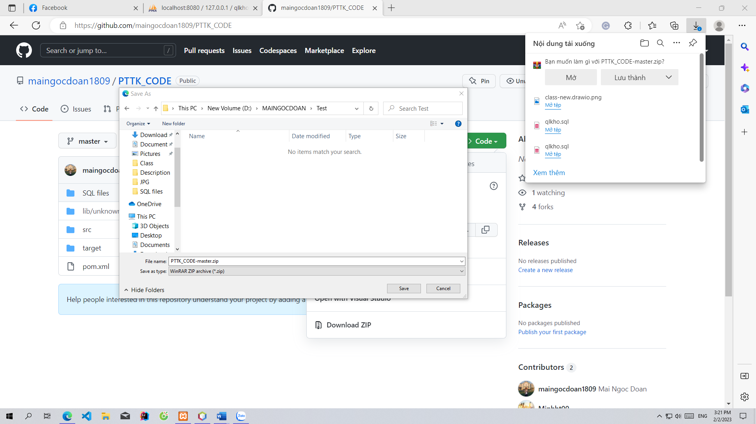

* B5: Giải nén file vừa tải.
* Chọn Extract here:

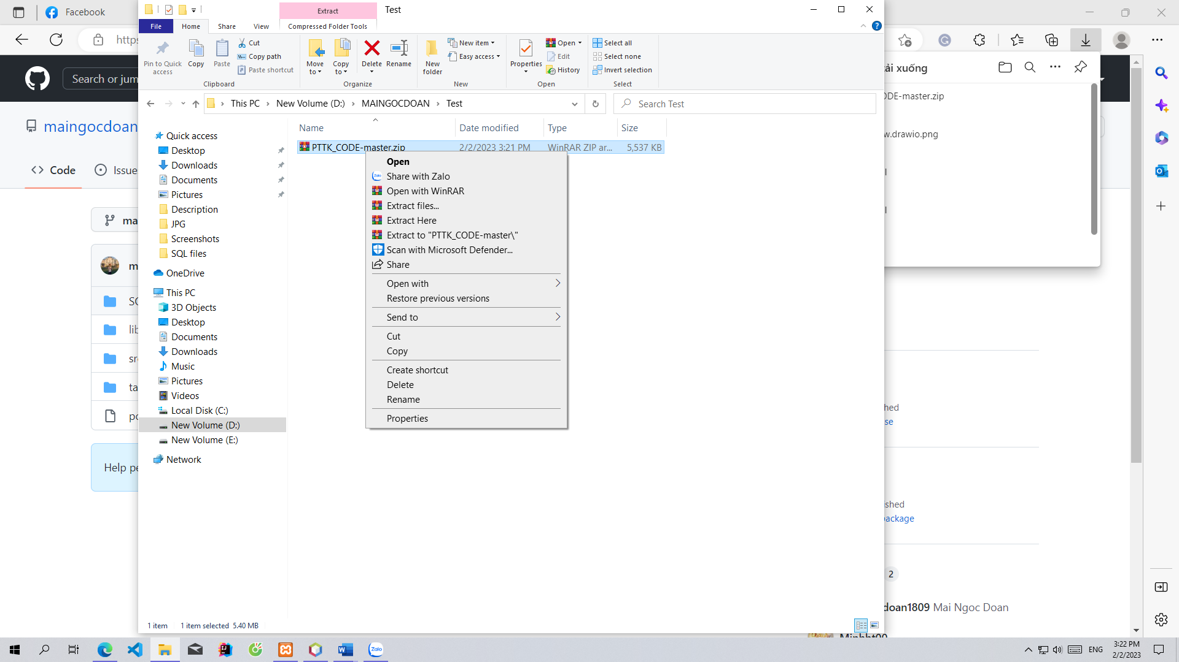

* Sau khi giải nén ta được thư mục có tên giống với file .Zip:

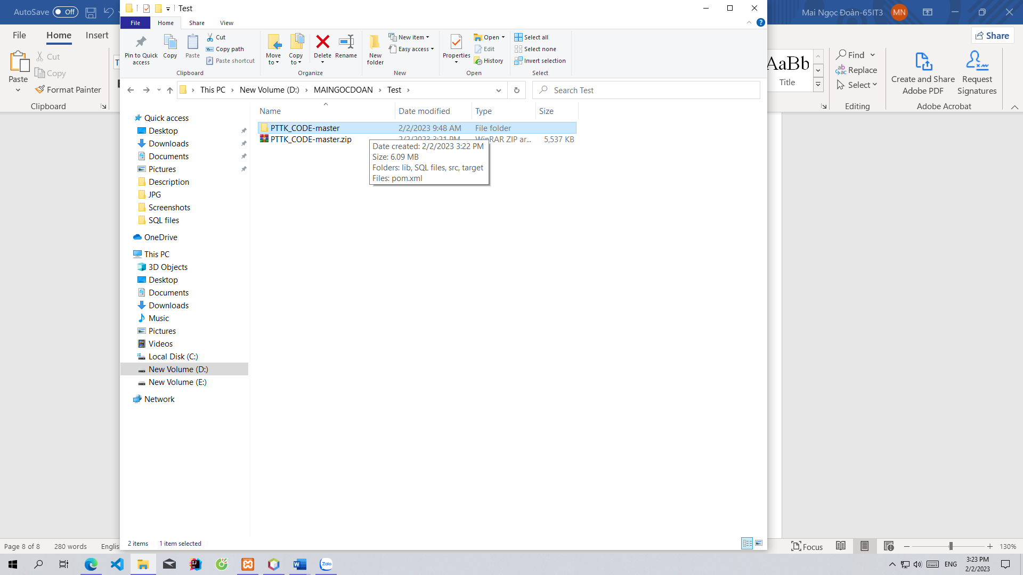

* B6: Mở Netbean trên máy tính:

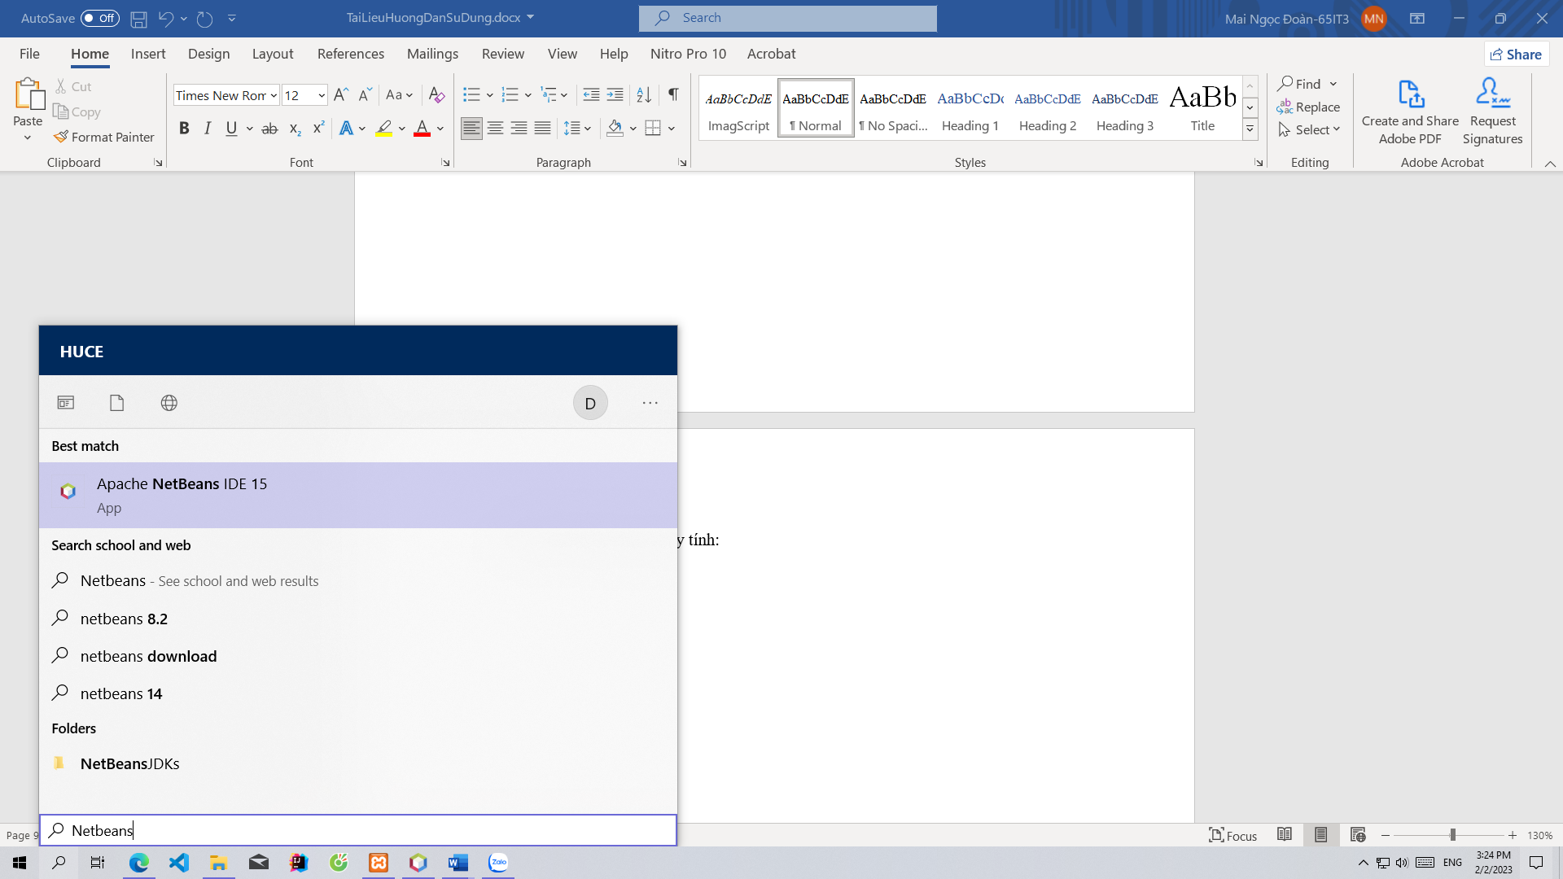

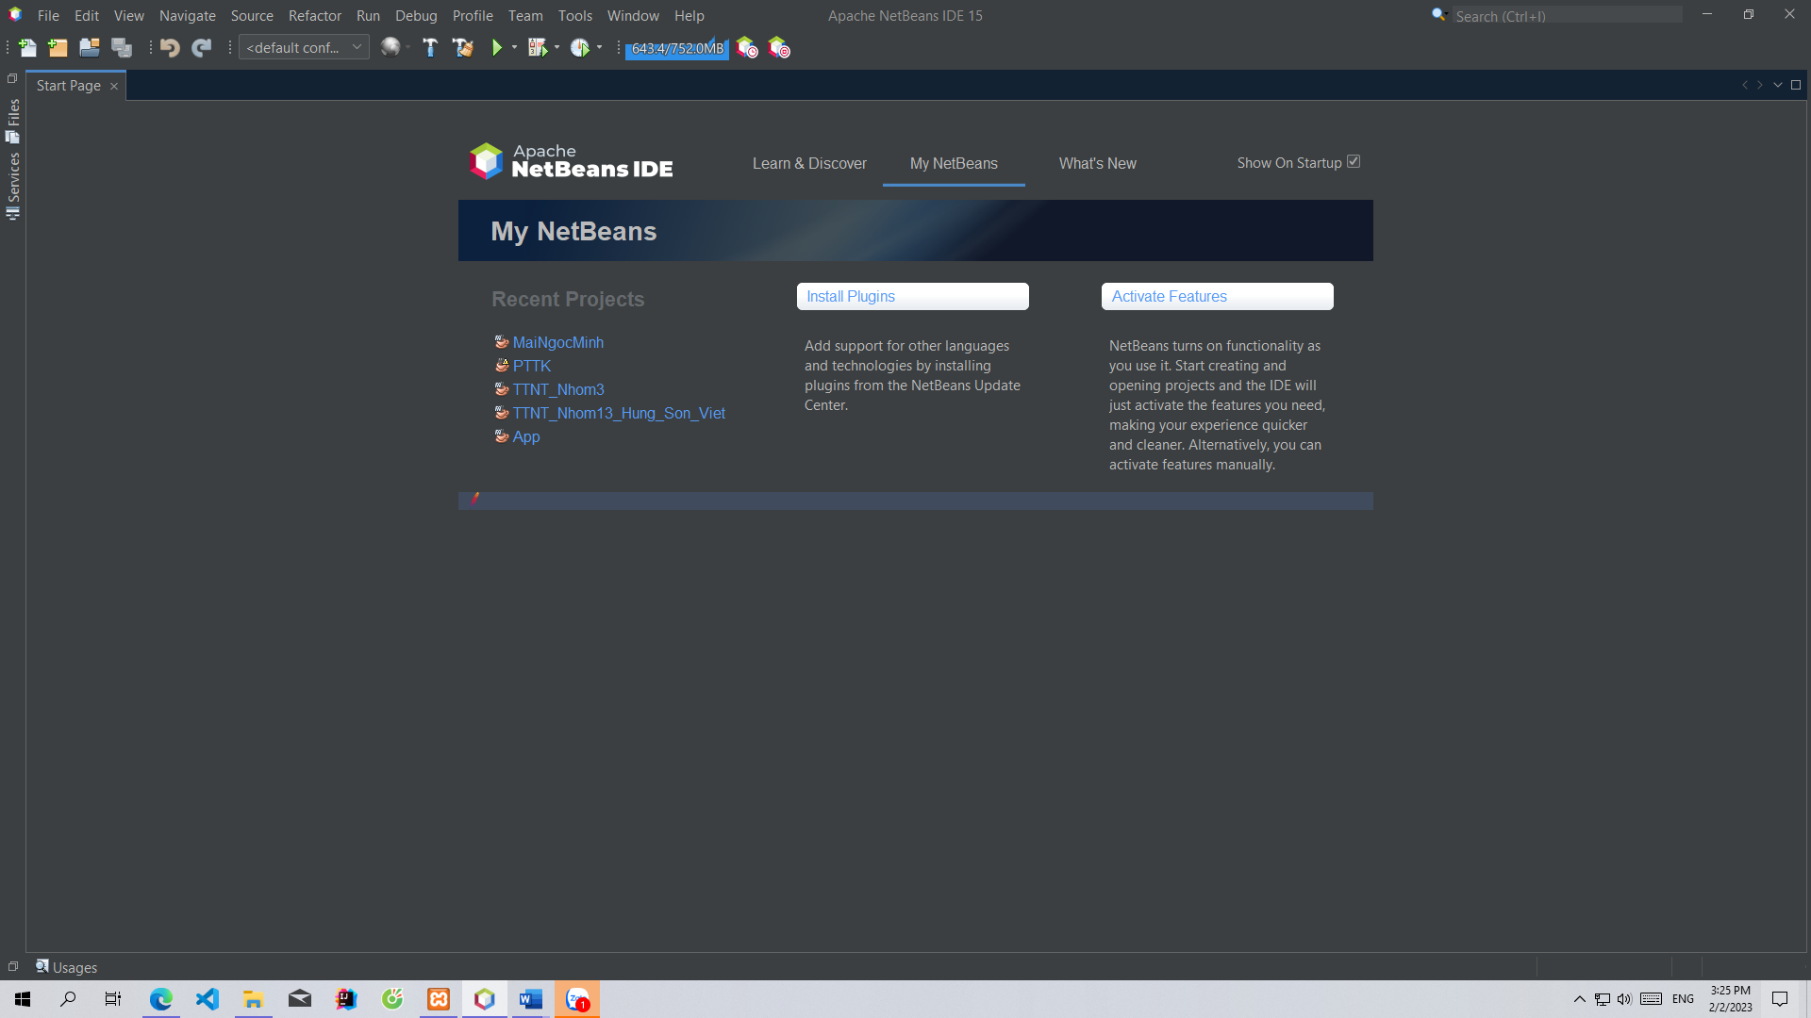

* B7: Chọn File -> Open project và trỏ vào thư mục bạn vừa tải xuống:

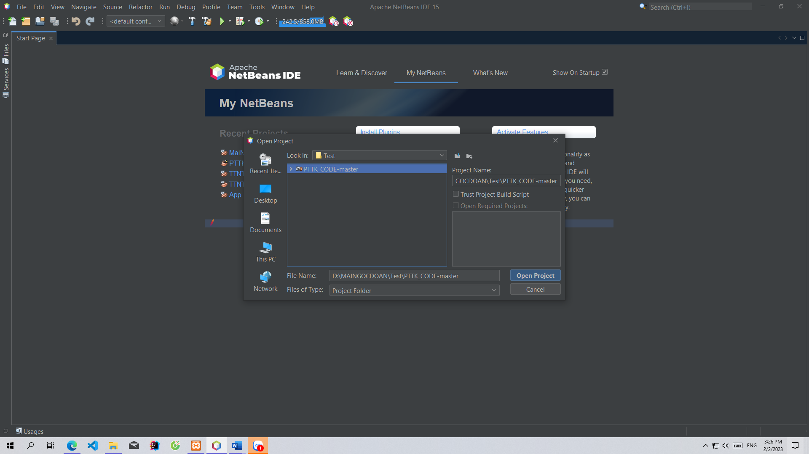

Chọn Open Project:

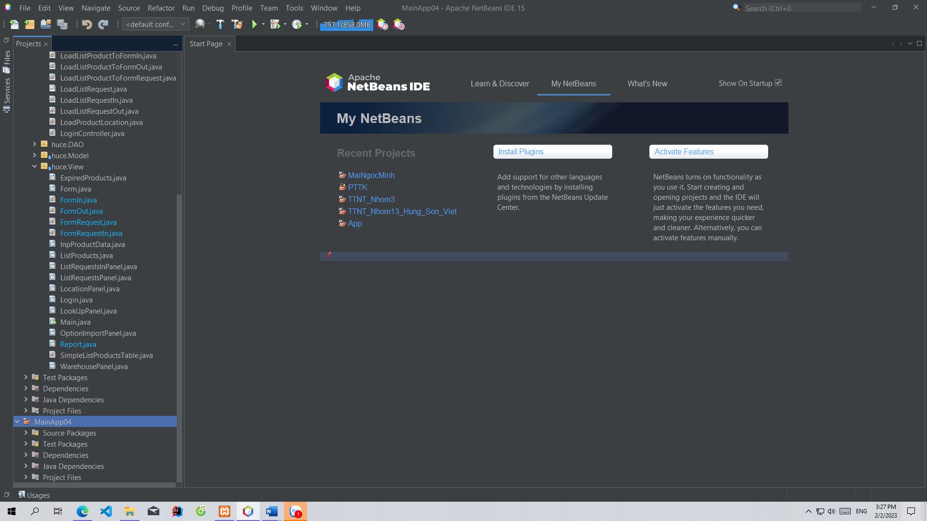

* B8: Chọn \src\main\java\huce\View\Main.java

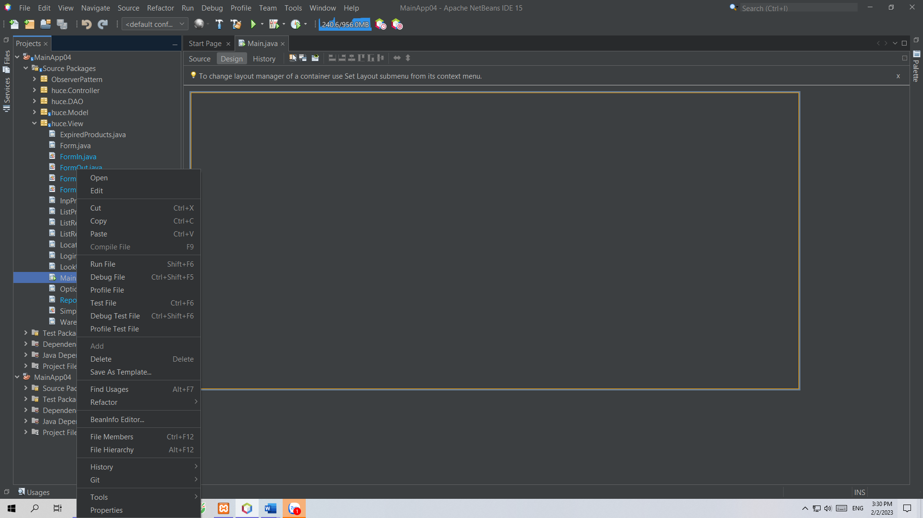

* B9: Chọn Run File để hoàn tất chạy chương trình.

Nếu giao diện hiện khung đăng nhập dưới đây thì có nghĩa là thành công.

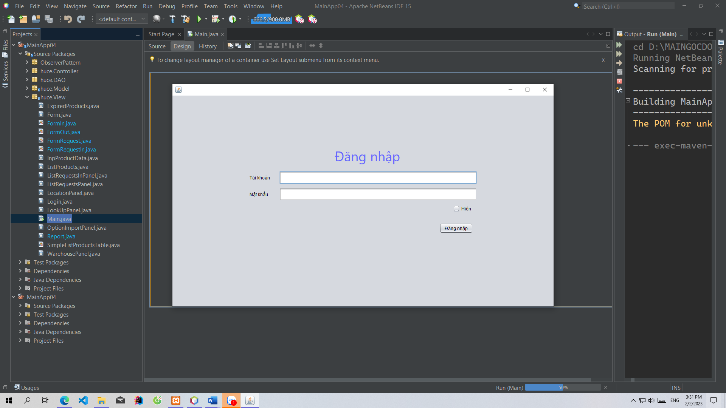

# II, Chạy chương trình

## 1,Test chức năng nhập hàng.

* Chọn nút nhập hàng trên giao diện:

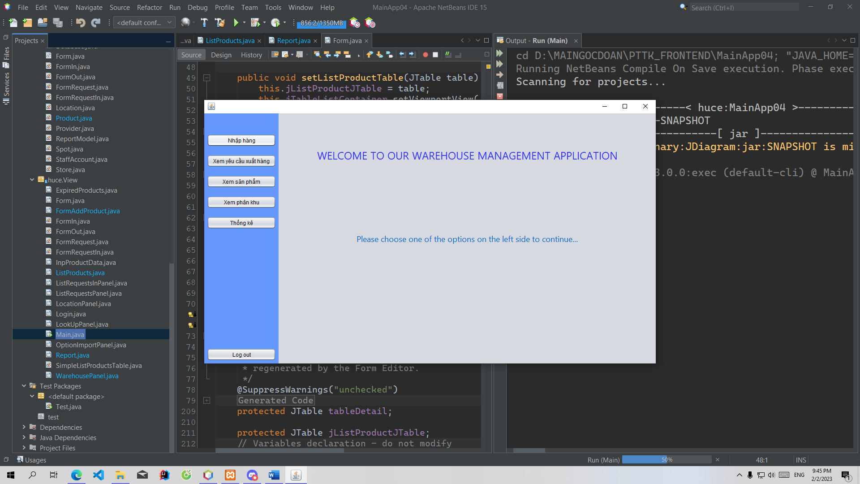

* Sau khi chọn nút nhập hàng thì hiện ra giao diện sau:

Ở đây, chúng ta có hai lựa chọn:

* Tạo một yêu cầu nhập hàng mới.
* Tiến hành nhập hàng cho một yêu cầu nhập hàng đã tạo trước đó.
* Để tạo một yêu cầu mới, chọn Tạo yêu cầu mới.
* Giao diện sau khi chọn tạo một yêu cầu mới:

* Điền các thông tin như Số (mã phiếu trên Database) và Ngày lập, Địa điểm, Mã bên giao (mã nhà cung cấp sẽ nhận phiếu này), tên người lập phiếu.

Giả sử ta có mã phiếu 9988, Ngày lập là ngày 3/2/2023, Địa điểm lập Tại kho, bên giao là 1255, người lập phiếu là admin.

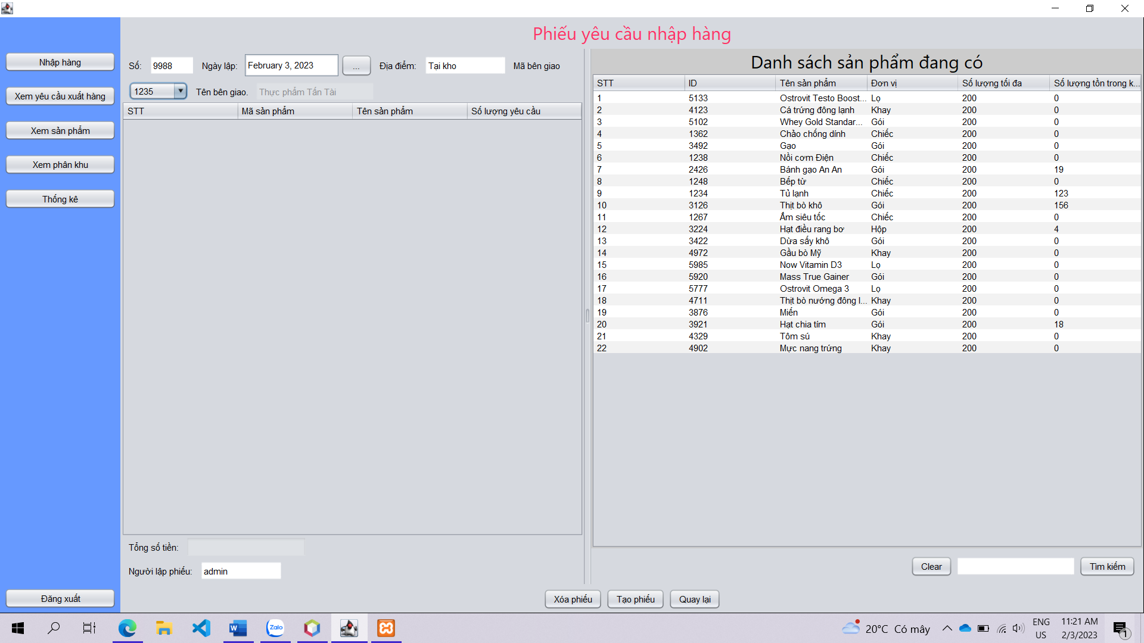

* Trên bảng sản phẩm phía bên phải (Danh sách sản phẩm đang có), chọn mặt hàng cần yêu cầu bằng cách nhấn đúp chuột vào mặt hàng đó:

Ví dụ chọn Miến có mã ID = 3876, số lượng yêu cầu cho bên cung cấp là 3.

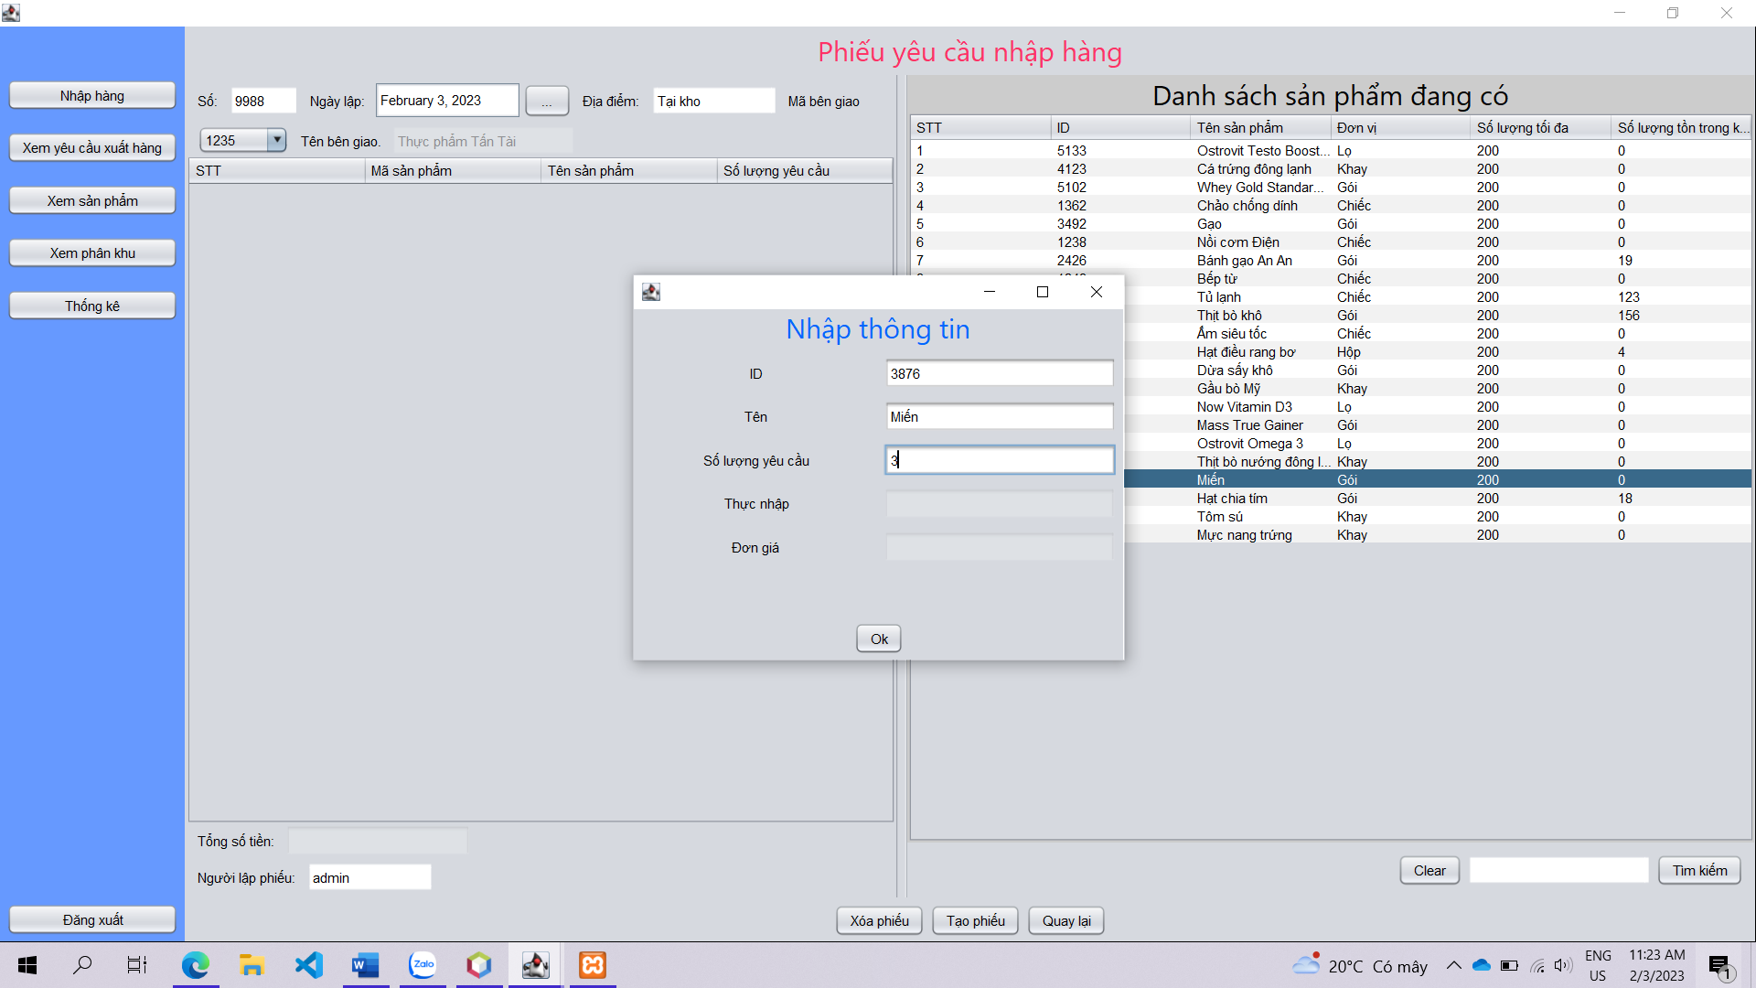

* Nhấn ok để hoàn tất thêm sản phẩm:

Sản phẩm 3876 đã hiện trên danh sách các mặt hàng của phiếu yêu cầu.

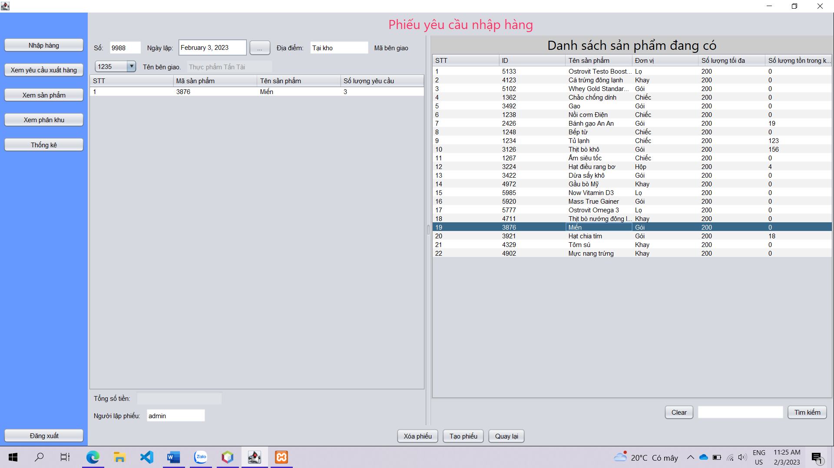

* Nhập thêm các mặt hàng vào:

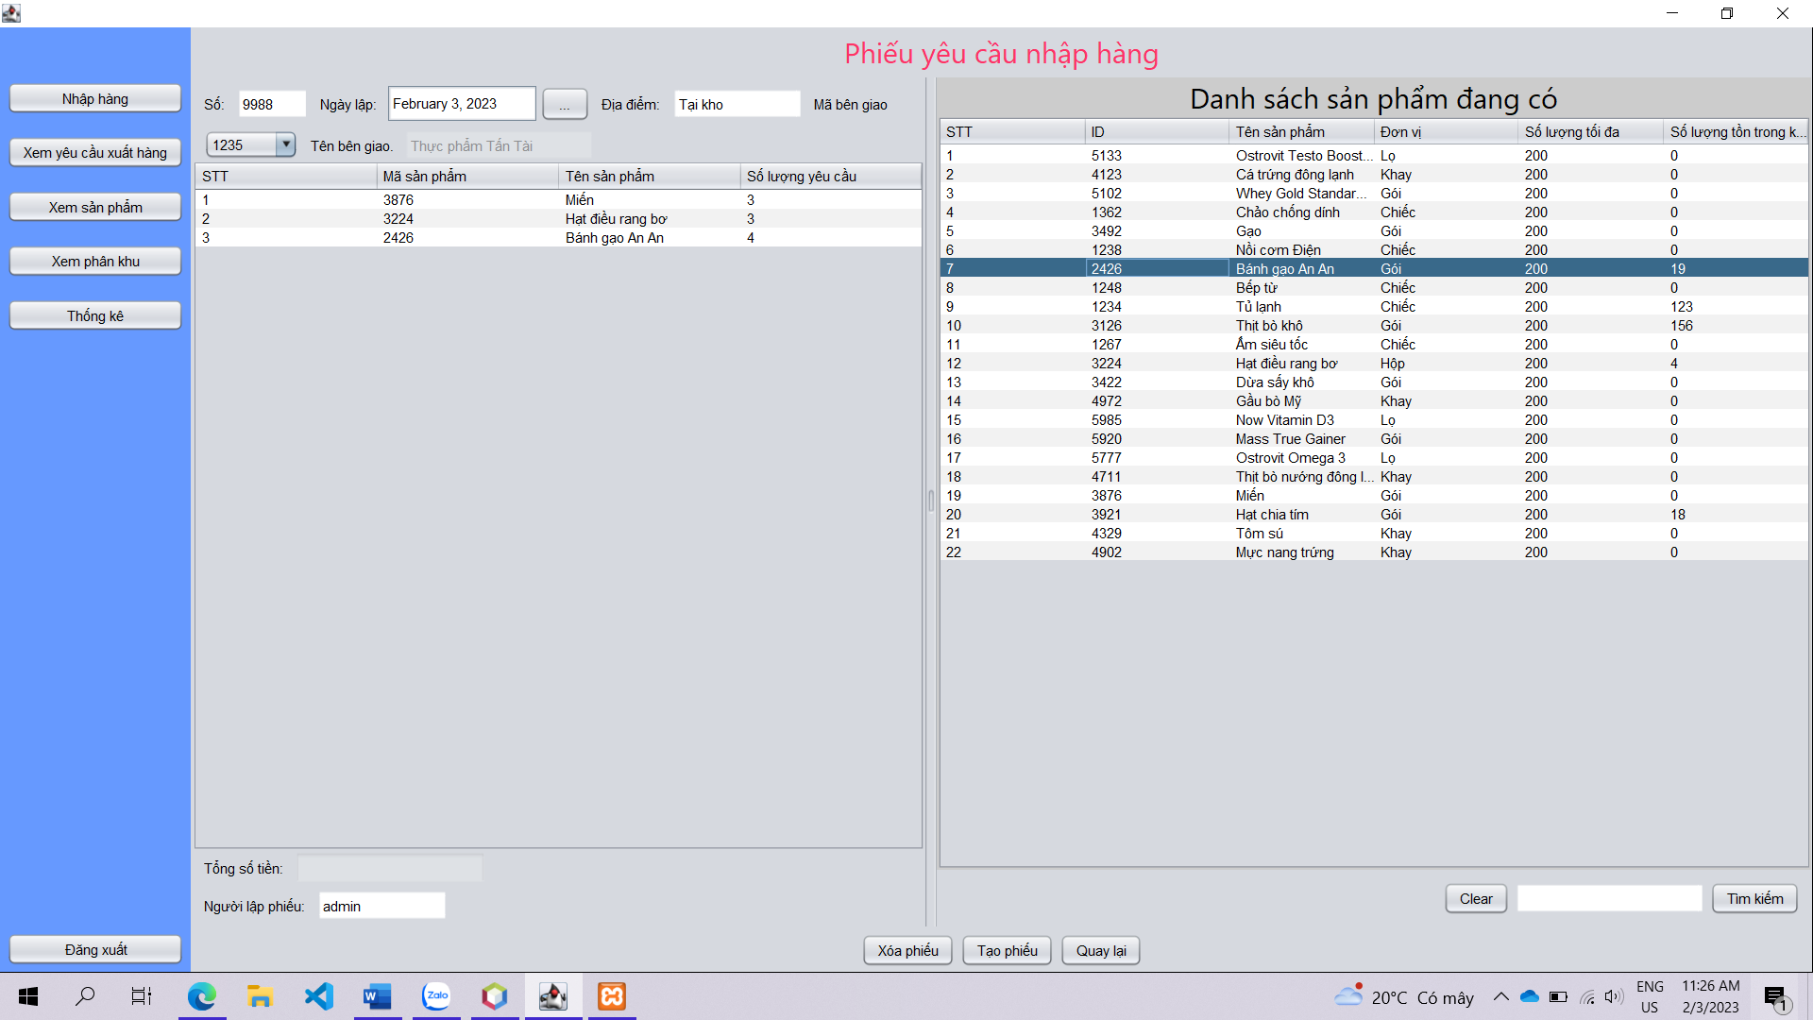

* Để hoàn tất việc tạo phiếu yêu cầu, ta chọn nút Tạo phiếu:

Sau khi nhấn nút tạo phiếu, ta thấy phiếu 9988 đã được cập nhật vào danh sách phiếu yêu cầu. Hoàn thành chức năng tạo phiếu yêu cầu.

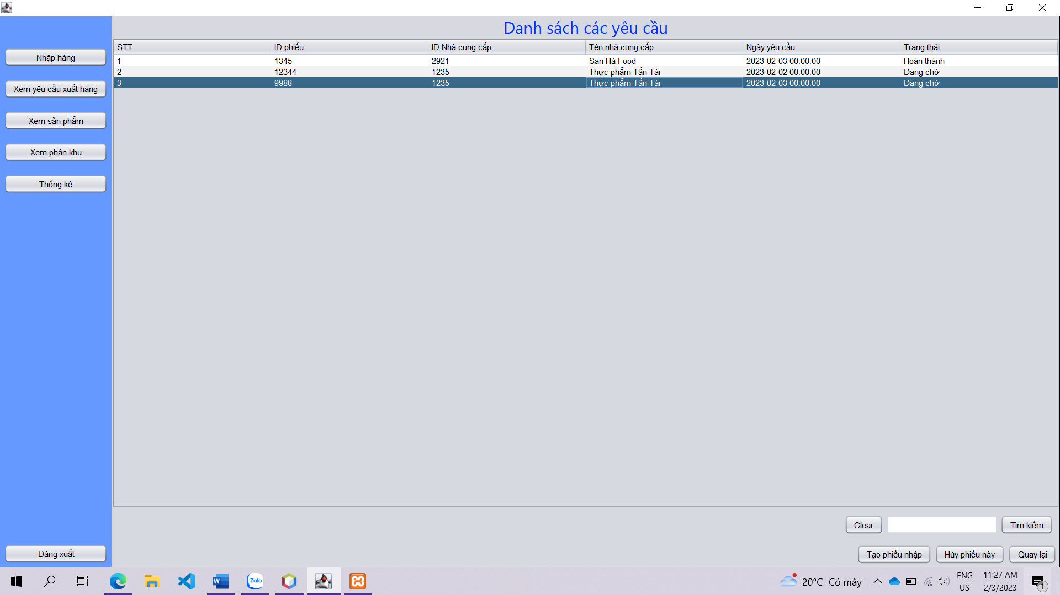

* Để tiến hành nhập hàng cho một yêu cầu đã tạo trước đó. Ta chọn xem yêu cầu đã tạo.
* Hiển thị các phiếu yêu cầu. Với trạng thái phiếu nếu là Hoàn thành thì phiếu đó đã hoàn thành, Đang chờ tức là phiếu đó mới được tạo và chưa nhập hàng lần nào.

* Chọn 1 phiếu có trạng thái Đang chờ hoặc Đang xử lý, nút tạo phiếu nhập sẽ hiện lên:

* Chọn Tạo phiếu nhập:

Ta thấy các mặt hàng của đơn 9988 vừa nhập đã được hiện lên trên bảng phía bên phải (Các sản phẩm được yêu cầu).

* Lần lượt double click vào các mặt hàng sẽ được nhập vào đợt đó và nhấp số lượng nhập.

Sau khi nhập các mặt hàng vào xong:

* Nhấn nút tạo phiếu với mã phiếu là 12345:

Thông báo hoàn thành:

Đơn nhập đã được hoàn thành. Trạng thái chuyển sang Hoàn thành.

